**第九周 【2课时】**

1. 实训内容

遮罩动画：《珠光宝气》

1. 实训要求

认真完成本节实训操作任务，完成本节实训报告。

要求作品中含作者姓名，学号，完成日期

1. 实训目的
2. 掌握遮罩动画技术
3. 制作旋转动画
4. 播放重播按钮控制代码
5. 实训流程

1、填写下图中帧的类型：

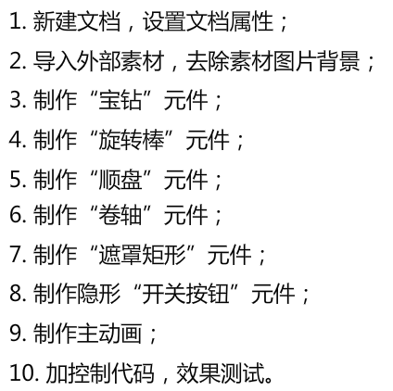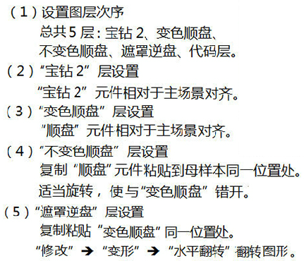

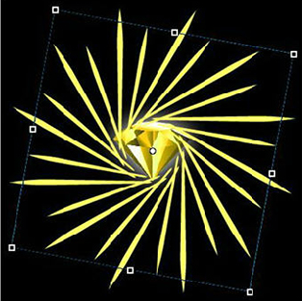

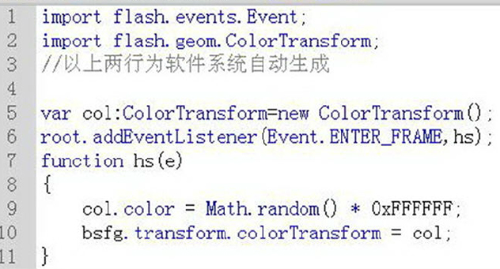

1. 实训报告（小结）